今日动态
3月6日 星期四 晴
- 入园情况：
今日来园27位小朋友。2位朋友请假
2.区域游戏活动
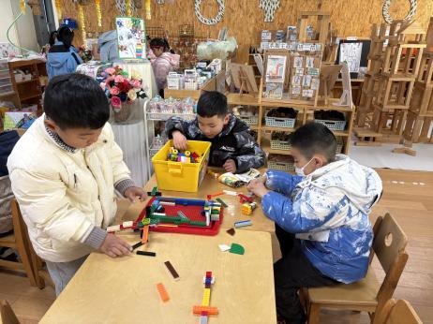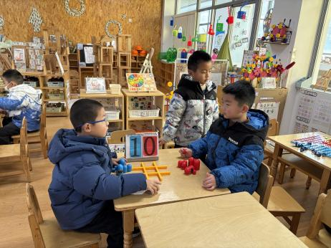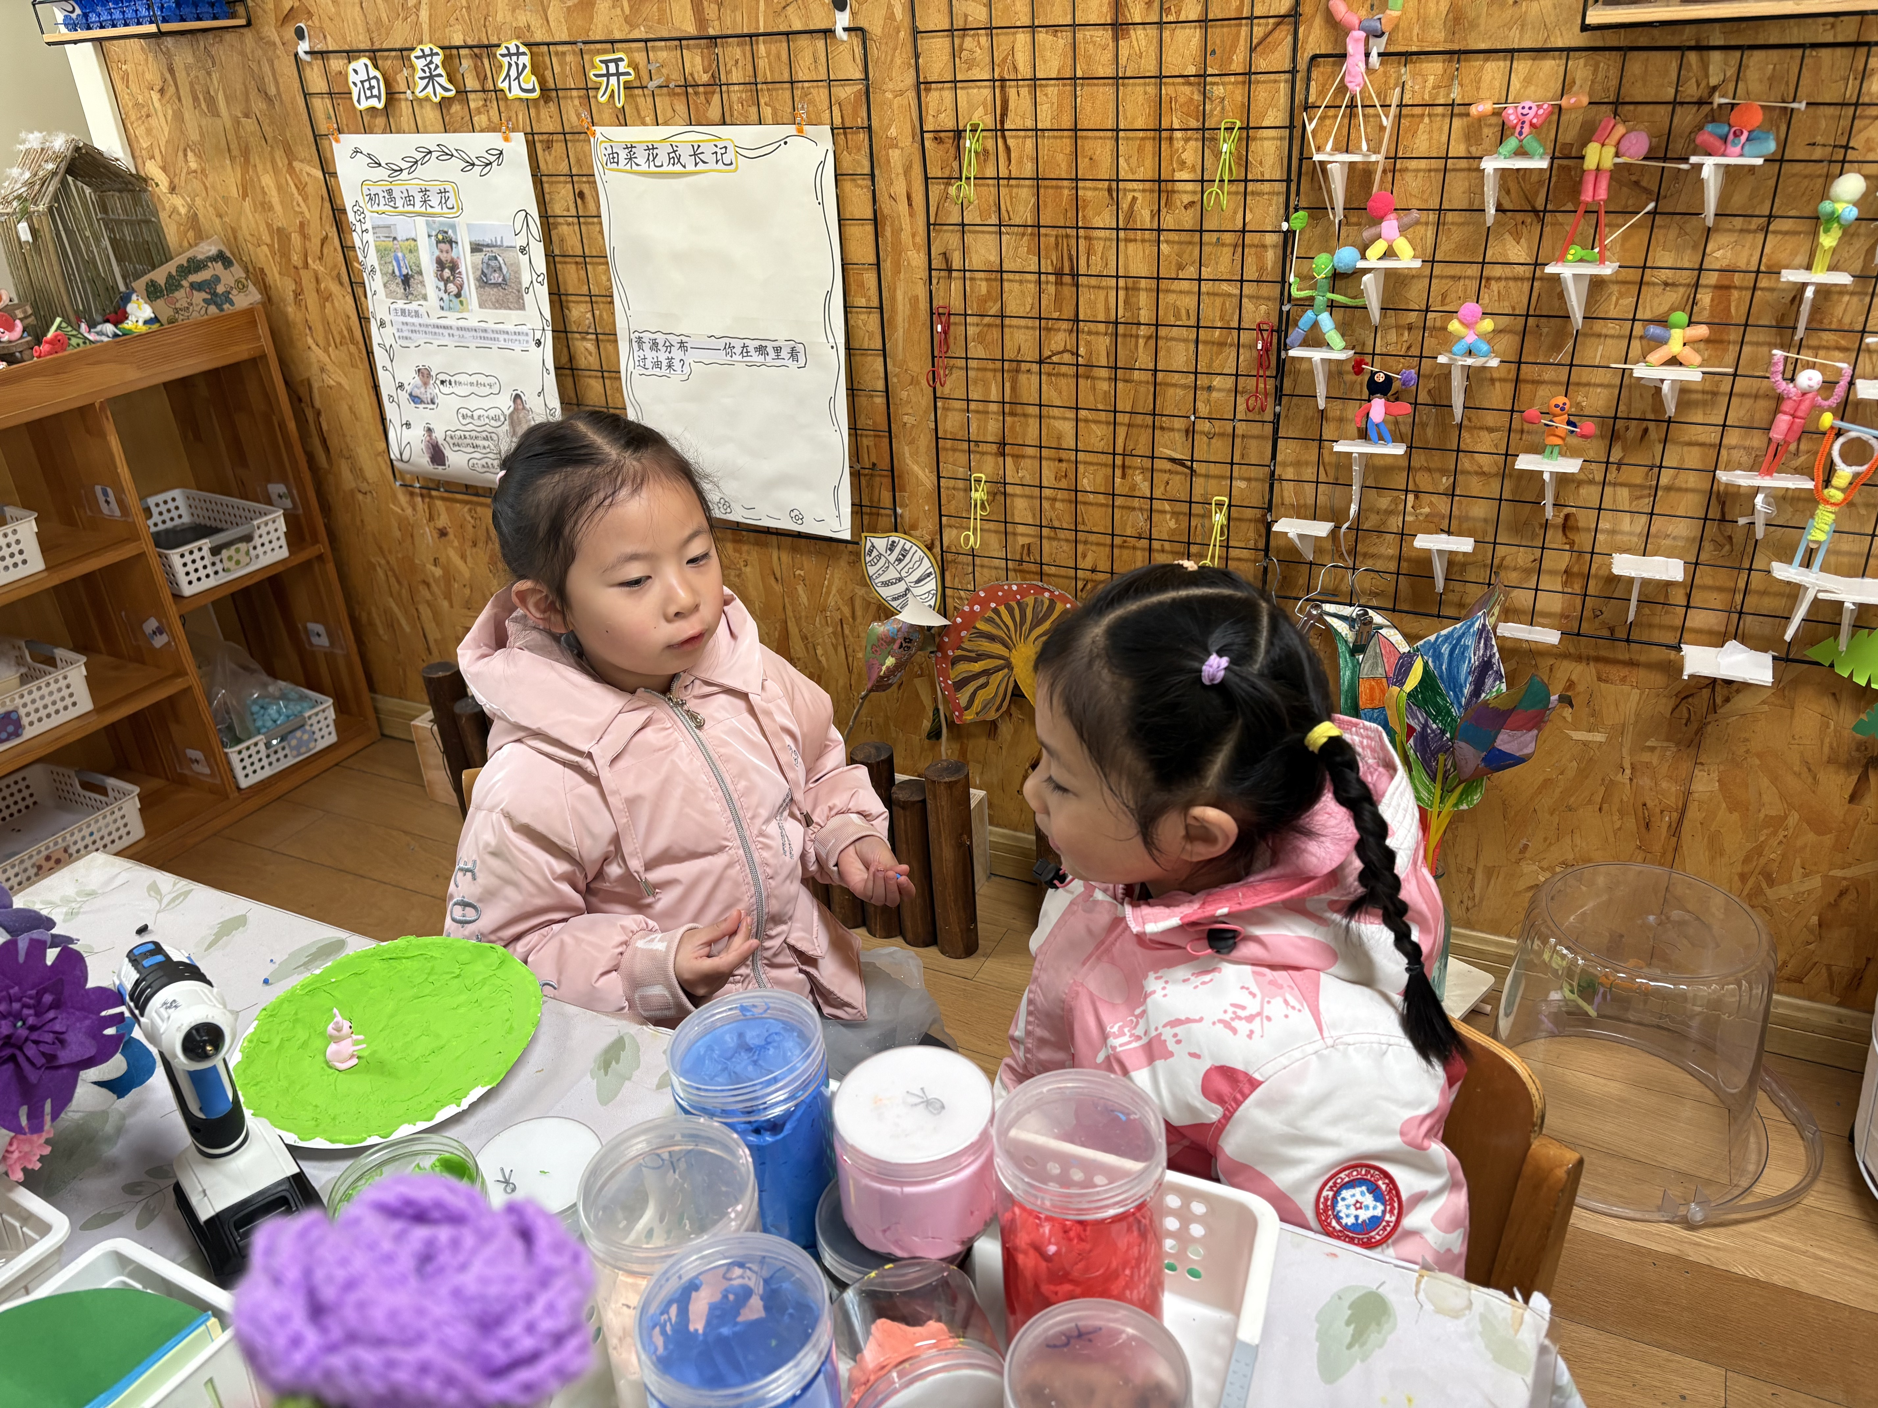
美工区
芮江媛和陆可在讨论做什么。
益智区
姜悦宸和谭成晨在玩井字棋。
桌面建构区
三位小朋友在做自己心目中的小学。

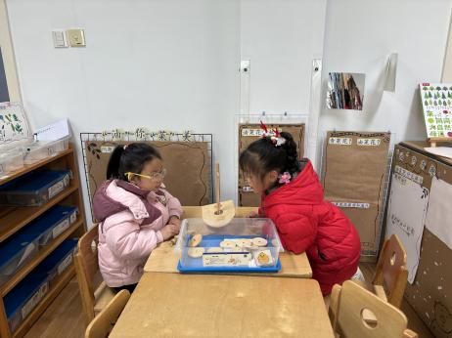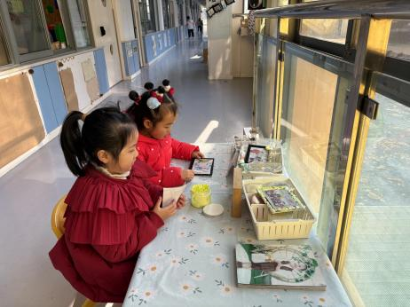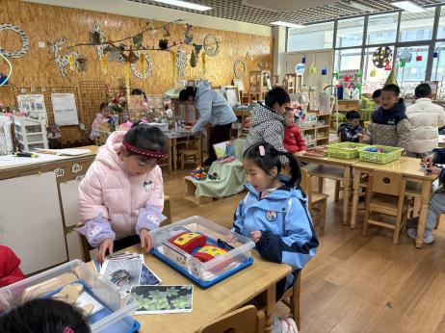
科探区
武依朵和李梦婉在玩有色眼镜。
角色区
付艺彤和谢琦悦在做相框。
科探区
李沐妍和高子鱼在玩惊险小帆船。

3集体活动
《纲要》中提出“能够用简单的方法估计时间，有初步的时间概念。”本次活动旨在引导幼儿通过观察日历，了解一星期循环的现象，并能够使用日历，学会找日期，并知道这-天是星期几。
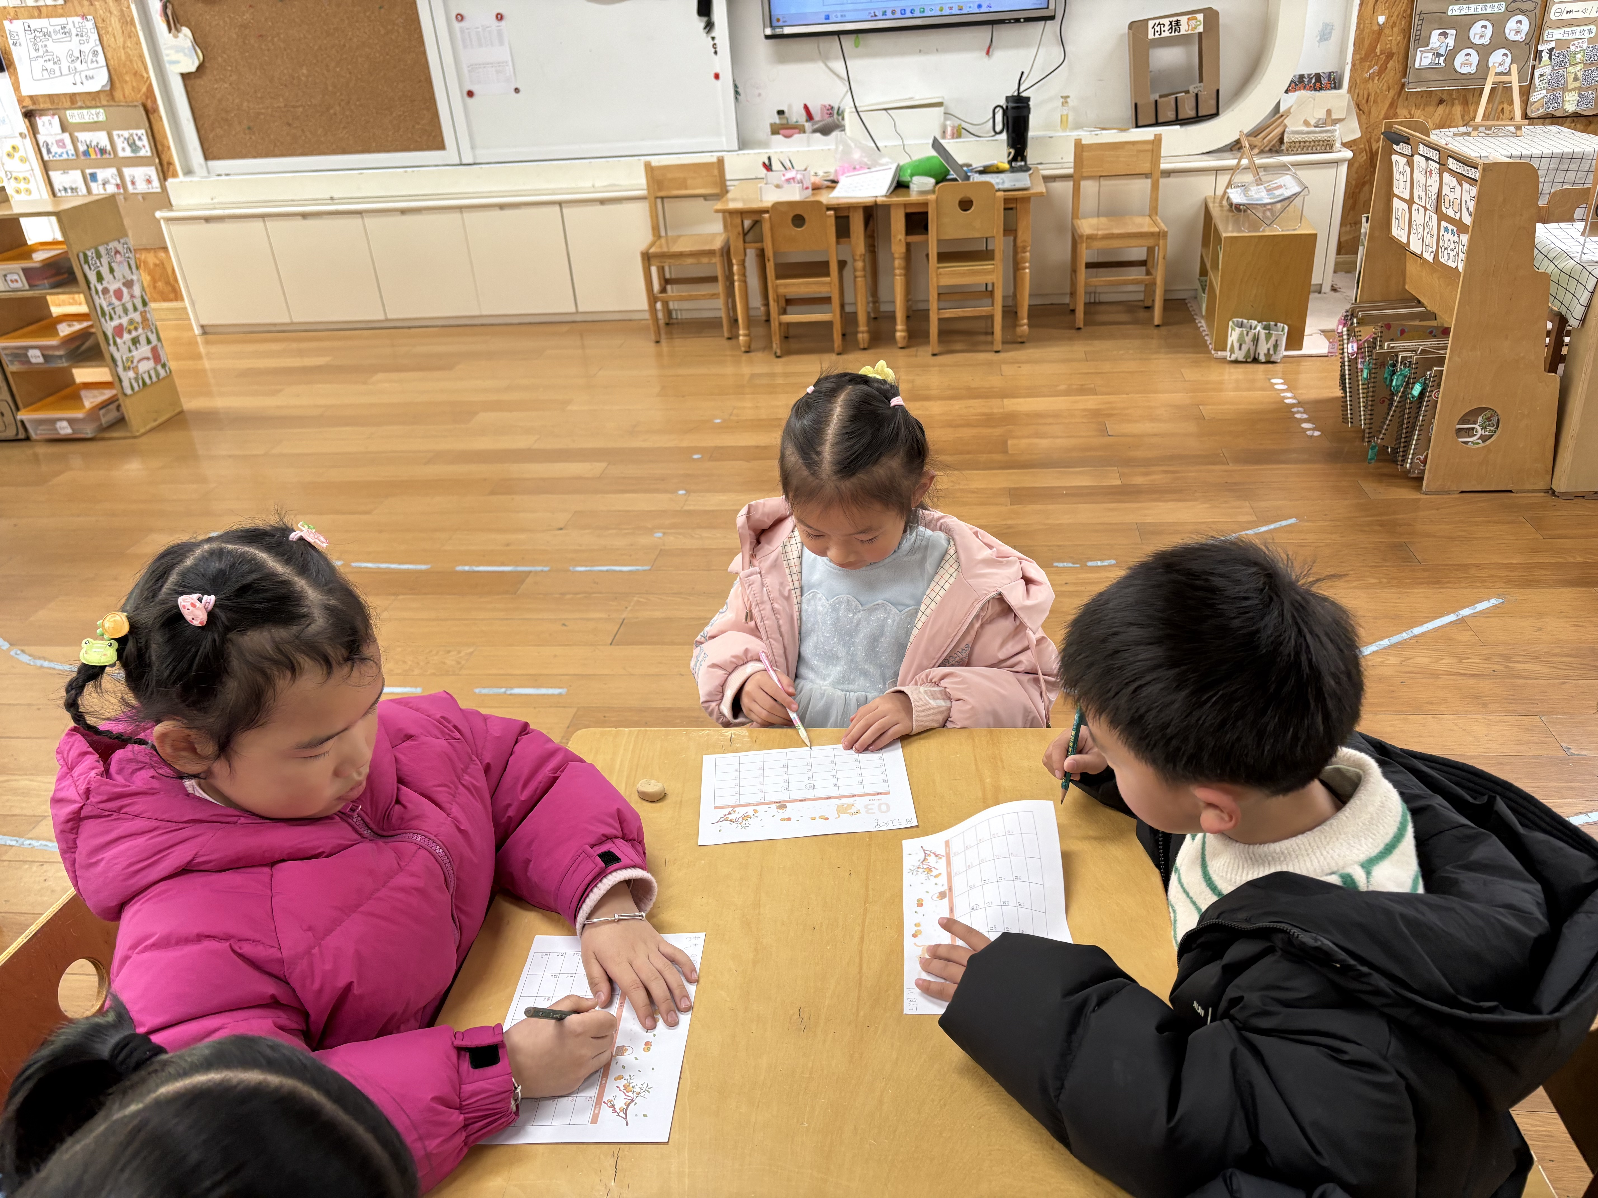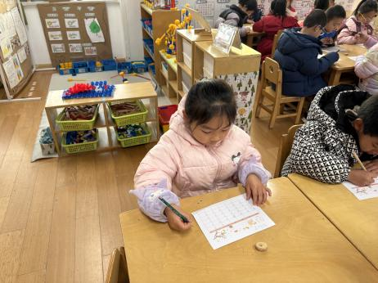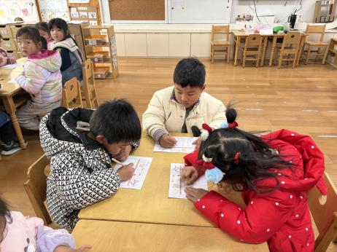
- 户外活动
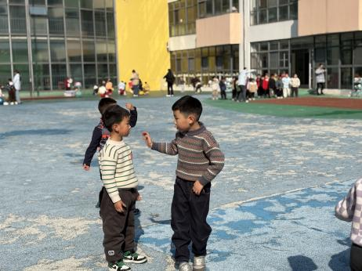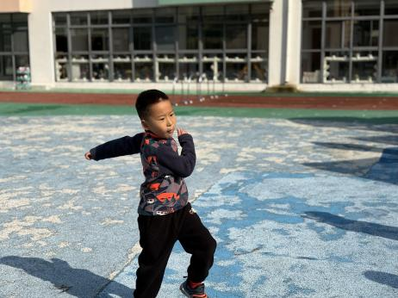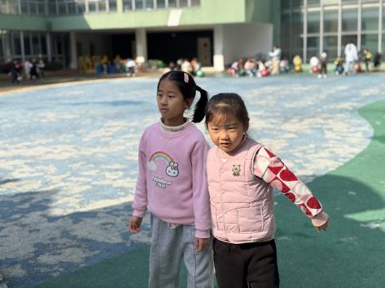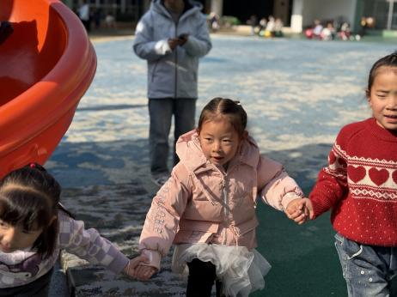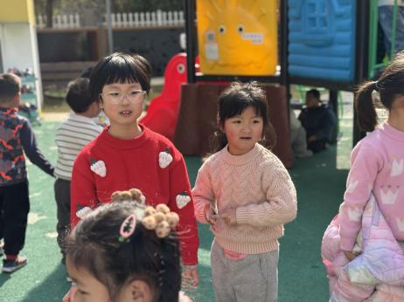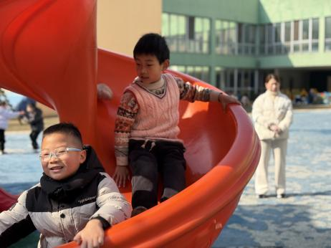
5.生活活动
早点：鲜牛奶、饼干、腰果。
午饭：红薯饭、茄汁鳕鱼、大白菜炒肉片、荠菜平菇汤。
点心：红枣糯米粥。 水果：甜橙、龙眼。
6.温馨提示
（1）诺如病毒目前正处于高发期，有呕吐、腹痛请及时告知老师。

